​中美关系走向缓和

原创 简思智库 [简思智库](javascript:void(0);)

**简思智库**

微信号 GNSSTT

功能介绍 策者简也，思而后行。

2021-10-26[原文](https://mp.weixin.qq.com/s?__biz=MzUyNzQyMzYwNQ==&mid=2247489554&idx=1&sn=1abb4727b98171f9d2e7ae476445dc89&chksm=fa7e9908cd09101e6b8e3c4a9be0b421edd6af7579c0b397cade859a03ce8000e961b0f82133&scene=27#wechat_redirect&cpage=402) 发表于

收录于合集



点击蓝字关注我们



特约作者：卢永雄

**简思智库有话说：**

天下熙熙，皆为利来；天下攘攘，皆为利往。中美之间的关系需要智慧的方式来解决。

**中美关系近日发生微妙变化。**

今日(10月26日)上午，国务院副总理刘鹤应约与美财政部长耶伦举行视频通话。

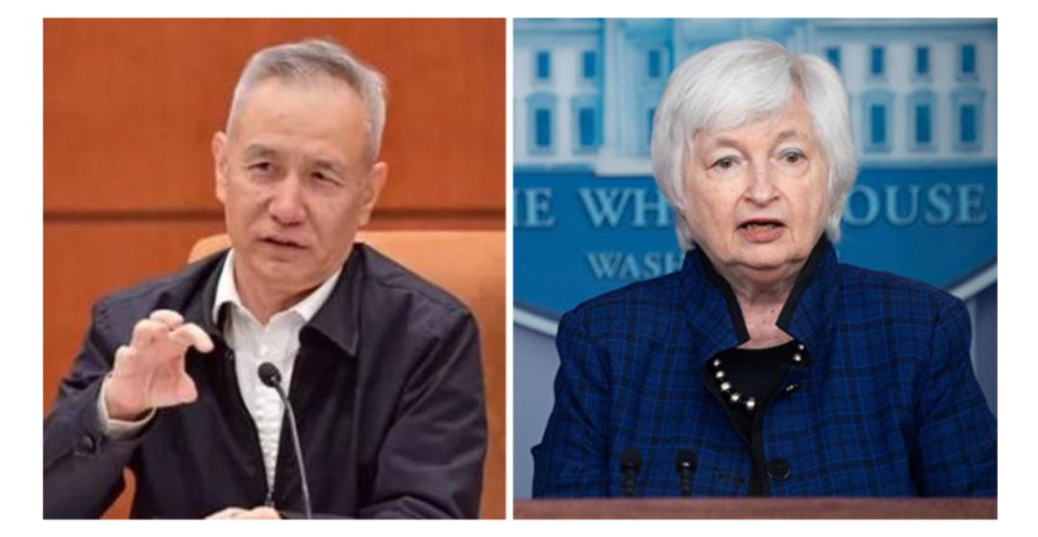

新华社公布消息指，中方表达了对美国取消加征关税和制裁、公平对待中国企业等问题的关切。双方同意继续保持沟通。

而美国财政部则发表声明指，二人讨论了美国和中国的宏观和金融发展，认同两国的发展对全球经济有重要影响。

耶伦向刘鹤坦诚提出关切的问题，不过美方声明就没有提到，耶伦具体提出什么议题。

耶伦和刘鹤开会前接受《纽约时报》采访，谈及上任特朗普政府对3600亿美元中国货征收的关税时，质疑关税设计得不好，这些关税无助于美国经济，只是对美国消费者征税。

1







综合分析刘鹤和耶伦通话及耶伦事前的访问，可以理出一点思路:

**1. 中方「应约」和美方对话，是美方有事想倾。**

**2. 中方明言要求美方取消加征关税和制裁。**

而耶伦事前的访谈承认对中国货加征关税没用，主要由美国消费者付钞。这等如承认关税加剧了美国通胀，所以应该降低。

《纽约时报》的报导援引两名参与中国决策的人士的话称，中国官员欢迎美国采取任何单方面取消关税的举措。

但他们表示，中国不愿意停止其广泛的工业补贴以换取关税协议。换言之，美国你单方面降税吧。

**3. 美方没有披露她「关切的问题」。**

一般相信，美国要求中国取消工业补贴事少，要解决美国本身通胀高企、经济乏力事大。

美国9月通胀CPI连续16个月上涨，9月CPI同比上涨5.4%，超市场预期的5.3%，连续第5个月同比增长超过5%，为2008年7月以来最高水平。

由于之前美国政府向市民派钱，即使物价急升，他们都有钱照买，开始进入一种经济停滞、但物价飞涨的状态。

所以外界估计美国关切的问题一方面希望中国减缓美国通胀，尽量保持输美货品不要大幅加价，同时希望中国控制人民币汇价不要大升，以免美国输入性通胀大增。

另一方面希望中国加大力度采购美国货品，支持美国经济，减少美国贸易赤字。

**4. 今次「刘耶会谈」似乎谈得不错。**

会后双方披露的讯息不多，外交谈判双方无嗌交，就没有太多内容披露，如今中美双方的经贸谈判，也出现这种状况。

对上一次10月9日刘鹤与美国贸易代表戴琪通话，亦是如此。

2







高人拆局，话中美的经贸会谈有成果，双方近期暂时进入一个平和期。

可以盘点一下9月9日国家主席习近平与美国总统拜登进行电话直接对话前后，双方的动作，见到美国让步多，中国让步少。

**中国方面，**

1. 中国原订在8月20日在全国人大常委会通过，《反外国制裁法》纳入《基本法》附件三，让香港通过相关法例，结果推迟了。

2. 中国大增从美国进口天然气。

10月1日，美国全球风投液化天然气公司与中国中石化公司，签署了一项20年液化天然气供应协议，此举将使中国从美国进口的液化天然气翻一番。

中国显然想把未来把从澳洲进口的液化天然气大单，转给美国。

**至于美国方面，**

1. 美国司法部在9月24日同意加拿大终止引渡孟晚舟，成为中国外交上重大的胜利。

2. 美国在10月初，同意对华为和中芯国际发出1030亿美元出售商品和技术的许可证，其中610亿归属华为，420亿则归属于中芯。

虽然放宽后美国高通公司可以提供给华为的只是4G旗舰芯片而非5G芯片，但华为已打出重大缺口。

3. 美国减税。美国贸易代表办公室在10月6日表示，拟重新豁免对549类中国进口货品加征的关税，大约占加关税产品四分之一。

这是走出减关税的第一大步，而中国则要求美国对所有加征关税的中国产品全面降税。

结论是美国对中国的让步较多，双方的关系正走向缓和。

**不念过去**

**END**

**不畏将来**



卢永雄，政治、财经深度研究者。前星岛集团CEO、星岛报社总编、现巴士的报总编CEO。

欢迎您投稿原创文章到简思智库，让您的声音被更多人听到



请长按下方二维码添加简思智库工作微信投稿。（或搜索添加微信ID：**GTT_CN**）









**感谢阅读，请关注我们，或点右下角“赞”和“在看”分享。**



### 精选留言

用户设置不下载评论